
静安区2024学年度第二学期期中教学质量调研
九年级数学答题纸 2025.4

姓 名_________________ 学校____________________ 班级_____________

 |  |  |  |  |  |  | 
 |  |  |  |  |  |  | 
 |  |  |  |  |  |  | 
 |  |  |  |  |  |  | 
 |  |  |  |  |  |  | 
 |  |  |  |  |  |  | 
 |  |  |  |  |  |  | 
 |  |  |  |  |  |  | 
 |  |  |  |  |  |  | 
 |  |  |  |  |  |  | 

样 本 编 号

1.答题前，学生先将自己的姓名、班级、学校、样本编号填写清楚并认真正确填涂样本编号下方的数字。
2.选择题部分必须使用2B铅笔填涂；非选择题部分必须使用0.5毫米的黑色墨水签字笔书写，字体工整笔迹清楚。
3.请特别注意本卡题号排列方向，修改时用橡皮擦干净，不留痕迹
4.请按照题号顺序在各题目的答题区域内作答，超出答题区域书写的答案无效；在草稿纸、试题卷上答题无效。
5.保持卡面清洁，不折叠、不破损。

正确填涂
错误填涂

例
样
填
涂
一、选择题

2． |  |  |  | 
5． |  |  |  | 

1． |  |  |  | 
4． |  |  |  | 

3． |  |  |  | 
6． |  |  |  | 

二、填空题
7. |  | 8. |  | 9.
10. |  | 11. |  | 12.
13. |  | 14. |  | 15.
16. |  | 17. |  | 18.

三、解答题
19．

请在各题目的答题区域内作答，超出黑色矩形边框限定区域的答案无效
请在各题目的答题区域内作答，超出黑色矩形边框限定区域的答案无效
请在各题目的答题区域内作答，超出黑色矩形边框限定区域的答案无效

22．

23．


请
在各题目的答题区域内作答，超出黑色矩形边框限定区域的答案无 效
请在各题目的答题区域内作答，超出黑色矩形边框限定区域的答案无效
请在各题目的答题区域内作答，超出黑色矩形边框限定区域的答案无效
20．

21．

准考证号
姓 名

第23题图
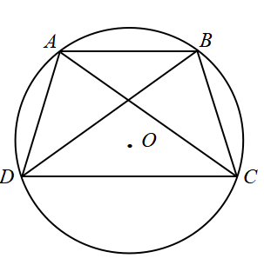
第21题图
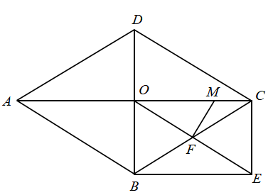

25．

请

勿

折

叠

24．



请
在各题目的答题区域内作答，超出黑色矩形边框限定区域的答案无 效
请在各题目的答题区域内作答，超出黑色矩形边框限定区域的答案无 效
请 在 各 题 目 的 答 题 区 域 内 作 答，超 出 黑 色 矩 形 边 框 限 定 区 域 的 答 案 无 效
请 在 各 题 目 的 答 题 区 域 内 作 答，超 出 黑 色 矩 形 边 框 限 定 区 域 的 答 案 无 效

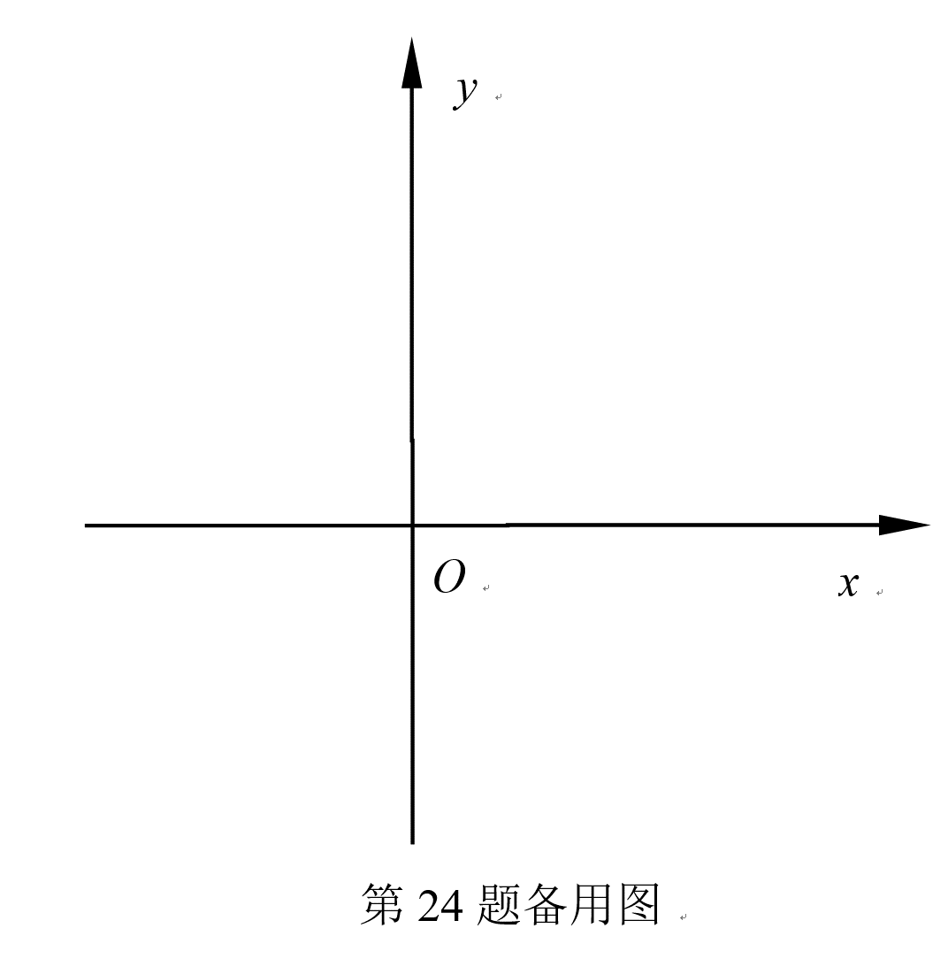
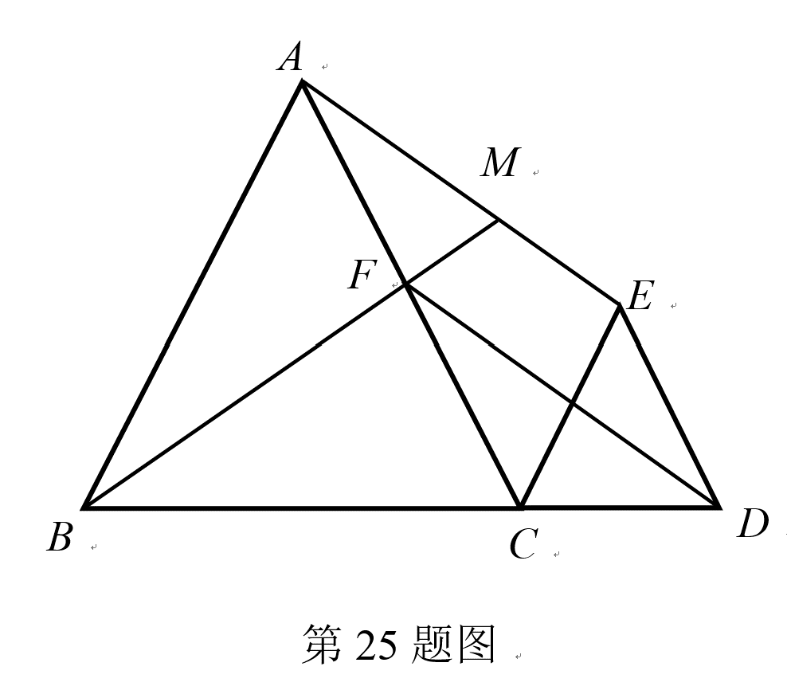

请在各题目的答题区域内作答，超出黑色矩形边框限定区域的答案无 效

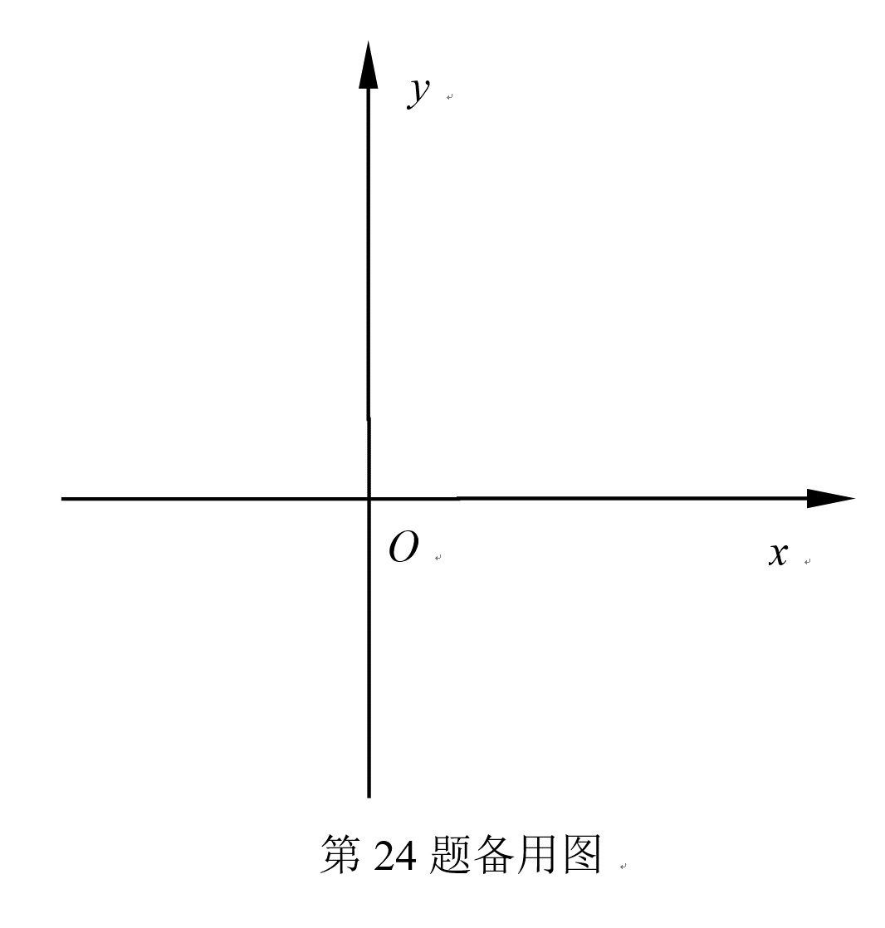

请 在 各 题 目 的 答 题 区 域 内 作 答，超 出 黑 色 矩 形 边 框 限 定 区 域 的 答 案 无 效
请 在 各 题 目 的 答 题 区 域 内 作 答，超 出 黑 色 矩 形 边 框 限 定 区 域 的 答 案 无 效



